1. **Организационно-экономическая часть**
   1. **Определение этапов и содержания работ.**

Планирование длительности этапов и содержания работ осуществляется в соответствии с ГОСТ 19.102-77.

На стадии разработки технического задания определены стадии и этапы работ, указанные в таблице 5.1.

Таблица 5.1 ‒ Этапы выполнения проекта

|  |  |  |
| --- | --- | --- |
| Стадия разработки | Этап работ | Содержание работ |
| 1. Техническое задание | Обоснование необходимости разработки программы | Постановка задачи.  Сбор исходных материалов. |
| Научно-исследовательские работы | Предварительный выбор методов решения задач. |
| Разработка и утверждение технического задания | Определение требований к программе.  Определение стадий, этапов и сроков разработки программы и документации на неё. |
| 1. Эскизный проект | Разработка эскизного проекта | Предварительная разработка структуры входных и выходных данных.  Уточнение методов решения задачи. |
| 1. Технический проект | Разработка технического проекта | Уточнение структуры входных и выходных данных.  Разработка алгоритма решения задачи.  Определение формы представления входных и выходных данных.  Разработка структуры программы. |
| Продолжение таблицы 5.1 | | |
|  | Утверждение технического проекта | Разработка пояснительной записки.  Согласование и утверждение технического проекта. |
| 1. Рабочий проект | Разработка программы | Разработка и реализация ядра системы.  Разработка и реализация пользовательского интерфейса.  Тестирование и отладка программы. |
| 1. Внедрение | Подготовка и передача программы | Развертывание приложения на сервере.  Опытная эксплуатация.  Обучение пользователей. |

* 1. **Расчет трудоемкости**

Вероятные трудозатраты на выполнение данного проекта определяются с помощью экспертных оценок. Для этой цели опрошено четверо экспертов-разработчиков, которые дали оценку трудовых затрат на данную разработку, указанную в таблице 5.2.

Таблица 5.2 ‒ Результаты экспертных оценок

|  |  |
| --- | --- |
| Эксперт 1 | 1000 часов |
| Эксперт 2 | 1150 часов |
| Эксперт 3 | 950 часов |
| Эксперт 4 | 1300 часов |

Ожидаемая продолжительность:

 часов

Затраты труда на программирование выражаются формулой:

,

где  ‒ время на проектирование системы,

‒ время на написание программы,

 ‒ время на проведение тестирования, исправлений и написание документации.

Коэффициент затрат на проектирование определяется равным = 0.7, так как этап проектирования наиболее важный.

Затраты труда на проведения тестирования, внесения исправлений и подготовки сопроводительной документации определяются суммой затрат на выполнение каждой работы этапа тестирования:

 = ++,

где ‒ затраты труда на проведение тестирования, – затраты труда на внесение исправлений, – затраты труда на написание документации.

Значение определяется посредством ввода соответствующих коэффициентов к значениям затрат труда на непосредственно программирование ():

Коэффициент затрат на проведение тестирования отражает отношение затрат труда на тестирование программы по отношению к затратам труда на ее разработку. В связи с высокими требованиями к надежности разрабатываемой системы коэффициент принимается равным 0.6.

Коэффициент затрат на исправление программы  принимается равным 0.3, как наиболее используемый.

Коэффициент затрат на написание документации , в связи с простотой пользования разрабатываемой программой принимается равным 0.2.

Затраты на выполнение этапа тестирования:

 = (0.6+0.3+0.2) = 1.1

Тогда можно записать:



Отсюда находим затраты труда на написание программы:

 часов

Далее можно рассчитать все затраты труда:

 часов

 часов

 часов

 часов

Заказчик установил, что опытный срок эксплуатации для программного комплекса 8 чел/дней. При 8-ми часовом рабочем дне для одного программиста затраты на внедрение будут составлять 64 часа.

Общее значение трудозатрат тогда:

 часов.

* 1. **Определение численности исполнителей**

Средняя численность исполнителей определяется по формуле:

,

где F – фонд рабочего времени и определяется по формуле:



- это фонд времени в текущем месяце и вычисляется для каждого месяца с учетом выходных и праздничных дней.

На реализацию проекта отведено 4 месяца рабочего времени при односменной работе с продолжительностью рабочего дня 8 часов.

Найдем  для каждого месяца. Результаты приведены в таблице 5.3.

Таблица 5.3 ‒ Фонд времени для каждого месяца

|  |  |
| --- | --- |
| Февраль | (28 – 8 – 1) * 8 = 152 часа |
| Март | (31 – 7 – 3) * 8 = 168 часов |
| Апрель | (30 – 8) * 8 = 176 часов |
| Май | (31 – 6 ­– 7) * 8 = 144 часа |

Отсюда: F = 152+168+176+144= 640 часов

Отсюда средняя численность исполнителей равна:



В выполнении проекта будут заняты ведущий программист и программист.

Продолжительность отдельных работ определяем по формуле:

,

где - расчетная продолжительность работы

 - количество исполнителей

 - коэффициент выполнения нормы, равен 1.

Результаты расчетов приведены в таблице 5.4.

Таблица 5.4 ‒ Расчетная и итоговая продолжительность каждой задачи

|  |  |  |  |
| --- | --- | --- | --- |
| Задача | Расчетная продолжительность, часы | Количество исполнителей | Итоговая продолжительность, часы |
| Анализ предметной области | 72 | 1 | 72 |
| Выбор средств реализации работы с картой дорог | 32 | 1 | 32 |
| Построение архитектуры | 128 | 2 | 64 |
| Проектирование и наполнение баз данных | 144 | 2 | 72 |
| Реализация построения маршрутов | 112 | 2 | 56 |
| Реализация отображения маршрутов на карте | 96 | 2 | 48 |
| Реализация пользовательского интерфейса | 48 | 2 | 24 |
| Объединение компонентов в единую систему | 32 | 2 | 16 |
| Тестирование и отладка | 304 | 2 | 152 |
| Написание документации | 80 | 2 | 40 |
| Развертывание приложения на сервере | 8 | 1 | 8 |
| Опытная эксплуатация | 80 | 2 | 40 |

* 1. **Сетевая модель проекта**

Для определения временных затрат и трудоемкости разработки программного обеспечения систем используется метод сетевого планирования. Метод сетевого планирования позволяет установить единой схемой связь между всеми работами в виде наглядного и удобного для восприятия изображения (сетевого графика), представляющего собой информационно-динамическую модель, позволяющую определить продолжительность и трудоёмкость, как отдельных этапов, так и всего комплекса работ в целом.

Составление сетевой модели включает в себя оценку степени детализации комплекса работ и определения логической связи между отдельными работами.

С этой целью составляется перечень всех основных работ. В перечне указываются кодовые номера работ, наименования, длительности и номера их предшественников с типом связи (окончание-начало, начало-начало, окончание-окончание).

Для построения сетевой модели проекта используется Microsoft Project 2012. На рисунке 5.1 проиллюстрирован расчет дней и часов.

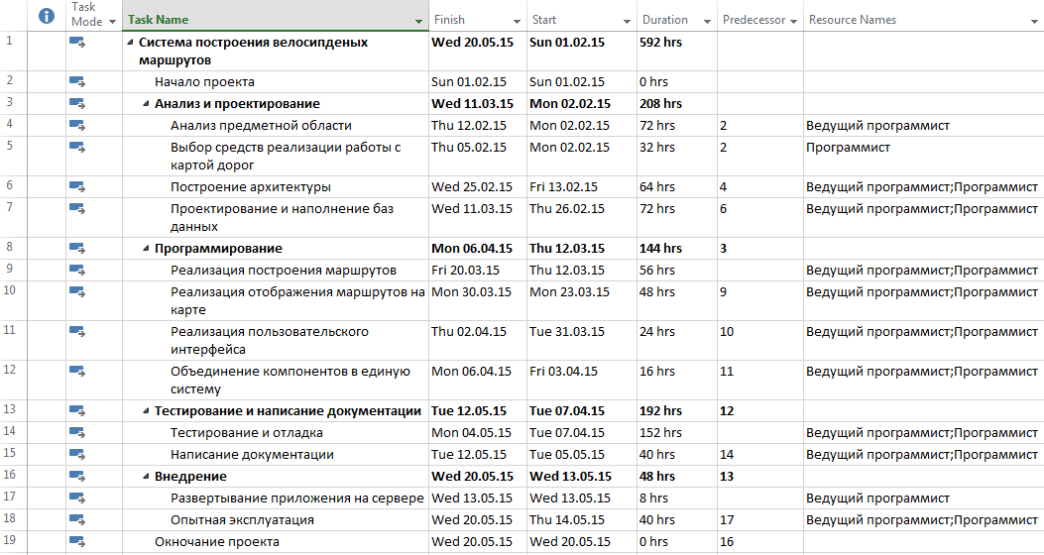

Рисунок 5.1 ‒ Расчет дней и часов

Для того, чтобы получить длительность в днях, необходимо итоговое количество часов разделить на 8: дня

* 1. **Календарный график выполнения проекта**

По сетевой модели, в частности, может быть построена диаграмма Гантта, иллюстрирующая проведение последовательности работ, отражённых в сетевой модели на рисунке 5.1.

На рисунке 5.2 изображена диаграмма Гантта с отслеживанием. Красным выделен критический путь проекта длительностью в 592 часа. Его составляет последовательность задач 4-6-7-9-10-11-12-14-15-17-18.

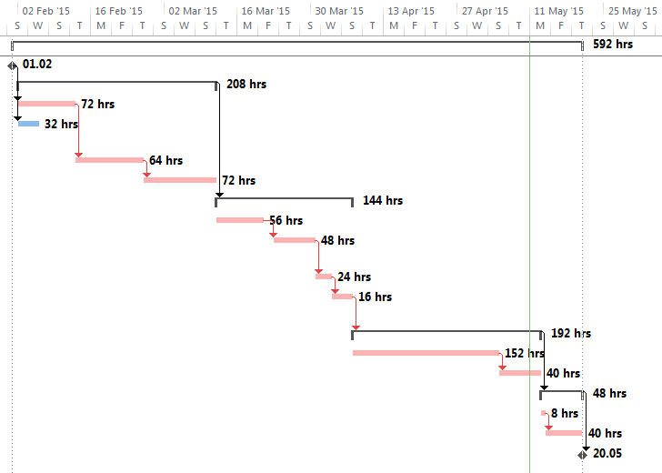

Рисунок 5.2 ‒ Диаграмма Гантта с отслеживанием

Дальнейшая оптимизация критического пути невозможна в виду малого количества разработчиков и жёстко установленной последовательности выполнения работ. В таблице 5.5 отражена занятость каждого из работников в каждой задаче проекта.

Таблица 5.5 ‒ Использование ресурсов

|  |  |  |
| --- | --- | --- |
| Задача | Ведущий программист | Программист |
| Анализ предметной области | 72 часа | 0 часов |
| Выбор средств реализации работы с картой | 0 часов | 32 часов |
| Построение архитектуры | 64 часа | 64 часа |
| Проектирование и наполнение баз данных | 72 часа | 72 часа |
| Реализация построения маршрутов | 56 часов | 56 часов |
| Реализация отображения маршрутов на карте | 48 часов | 48 часов |
| Реализация пользовательского интерфейса | 24 часа | 24 часа |
| Объединение компонентов в единую систему | 16 часов | 16 часов |
| Тестирование и отладка | 152 часа | 152 часов |
| Написание документации | 40 часов | 40 часов |
| Развертывание приложения на сервере | 8 часов | 0 часов |
| Опытная эксплуатация | 40 часов | 40 часов |
| Итого: | 592 часа | 544 часа |

* 1. **Анализ структуры затрат проекта**

Затраты на выполнение проекта состоят из затрат на заработную плату исполнителям, затрат на закупку или аренду оборудования, затрат на организацию рабочих мест, и затрат на накладные расходы (21).

,

где ‒ заработная плата исполнителей, ‒ затраты на обеспечение необходимым оборудованием, ‒ затраты на организацию рабочих мест, ‒ накладные расходы.

* + 1. **Расчет расходов**

Затраты на выплату исполнителям заработной платы определяется следующим соотношением:



где ‒ основная заработная плата, ‒ дополнительная заработная плата, ‒ отчисления с заработной платы.

Расчет основной заработной платы при дневной оплате труда исполнителей следует проводить на основе данных по окладам и графику занятости исполнителей:



где ‒ число дней, отработанных исполнителем проекта, дневной оклад исполнителя. При 8-и часовом рабочем дне он рассчитывается по следующей формуле:



где - месячный оклад,  - месячный фонд рабочего времени

По данным кадровых агентств и Интернет-ресурса https://rabota.yandex.ru средний месячный оклад специалистов требуемой квалификации следующий:

* ведущий программист – 80000 руб.
* программист – 75000 руб.

Указанная зарплата не является «чистой» и из неё ещё будет вычтена сумма подоходного налога. Дополнительная заработная плата не предусматривается в связи с тем, что проект короткий и исполнители нанимаются на срок менее полугода.

MSProject позволяет автоматизировать расчёт затрат на ресурсы: как трудовые, так и материальные (рисунок 5.3). Расходы на заработную плату составляют 551000р.

Отчисления на заработную плату в виде выплаты единого социального налога в 30% составляют 165300р.

* + 1. **Расчет расходов, связанных с обеспечением работ оборудованием**

Для работ, связанных с выполнением проекта необходимы два компьютера с процессором Intel Core i5. Возможна закупка двух моноблоков Lenovo IdeaCentre B50-30 по 48900р. на общую сумму 97800 руб.

* + 1. **Расчет расходов, связанных с организацией рабочих мест**

В соответствии с санитарными нормами, расстояние между рабочими столами с видеомониторами должно быть не менее 2 м., а между боковыми поверхностями видеомониторов - не менее 1,2 м. Площадь на одно рабочее место с терминалом или ПК должна составлять не менее 6 кв.м., а объем - не менее 20 куб.м. Расположение рабочих мест в подвальных помещениях не допускается. Помещения должны быть оборудованы системами отопления, кондиционирования воздуха или эффективной приточно-вытяжной вентиляцией.

Для организации рабочих мест на два компьютера потребуется рабочая площадь 16 кв.м.

Стоимость годовой аренды помещений требуемого класса в различных районах г. Москвы приведена в таблице 5.6 (источник irr.ru).

Таблица 5.6 – Стоимость аренды помещений

|  |  |  |
| --- | --- | --- |
| Район | Площадь | Стоимость аренды (за год за кв.м) |
| м. Кузнецкий мост | 18 | 34800 |
| м. Полянка | 15 | 23000 |
| м. Полежаевская | 16 | 13000 |
| м. Третьяковская | 17 | 15000 |
| м. Партизанская | 16 | 8400 |

Аренда самого дешевого офиса требуемого класса обходится в 8400 рублей за квадратный метр в районе станции метро Партизанская. Затраты на аренду помещения на этапе разработки вычисляются по формуле:



где - стоимость аренды одного квадратного метра за год;

*S* - арендуемая площадь офиса;

- срок аренды.

Офис не будет использоваться на этапе внедрения, тогда учитывая, что написание документации заканчивается 13.05.15, офис необходимо арендовать на 3,5 месяца:



* + 1. **Расчет накладных расходов**

Накладные расходы вычисляют в расчете 60%-100% от расходов на основную заработную плату и в данном проекте планируются 60%:



Накладные расходы на разработку программы, рассчитанные по формуле, составляют: .

На рисунке 5.3 показаны все ресурсы, требуемые для разработки проекта.

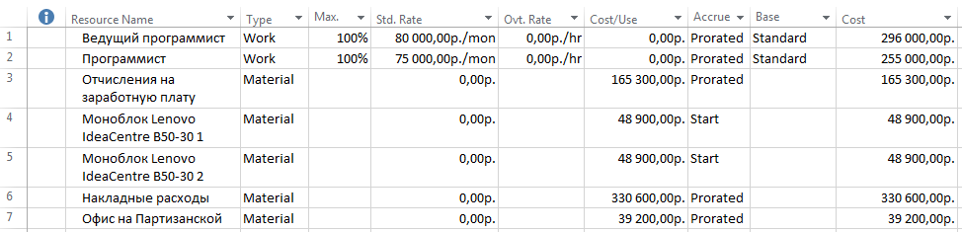

Рисунок 5.3 ‒ Ресурсы проекта

Суммарные затраты на выполнение проекта при одном внедрении:

рублей

Они показаны на рисунке 5.4.

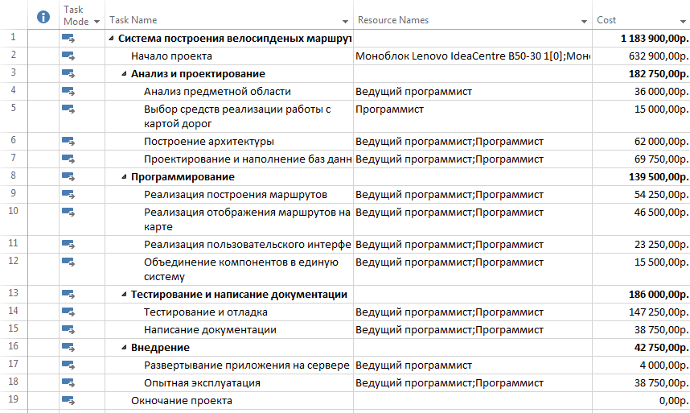

Рисунок 5.4 ‒ Общие затраты на выполнение проекта

Затраты только на разработку (без внедрения) равны:

рублей

На рисунке 5.5 представлена структура затрат на разработку.

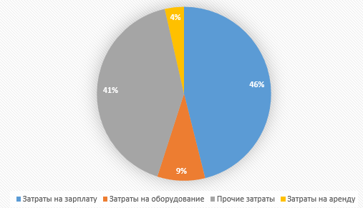

Рисунок 5.5 ‒ Затраты на разработку

* 1. **Исследование рынка для разрабатываемого ПО**

В настоящее время существует множество ресурсов и приложений, позволяющих строить маршруты, но все они, в основном, работают только для автомобилей и не могут проложить путь для велосипедиста. Учитывая рост популярности использования велосипеда в качестве транспортного средства, то такие компании как Google, Яндекс, карты которых являются самыми посещаемыми, но не поддерживают построение велосипедных маршрутов, могут быть заинтересованы в данной разработке. Внедрение такого сервиса обеспечит более частое посещение их online-карт. Существует еще несколько сервисов, которые за счёт внедрения построения велосипедных маршрутов, могли бы привлечь на больше посетителей.

Существует очень мало разработок в данной области, поэтому конкуренция будет минимальной.

Исходя из вышеизложенного, можно предположить, что число потенциальных покупателей на годовом интервале времени будет не более 3, т.е. .

* 1. **Планирование цены и прогнозирование прибыли**

На основе данных о затратах на разработку и внедрение, результатах прогнозирования объема продаж, определим стоимость одного комплекта программного обеспечения.

Стоимость поставляемого на рынок ПО определяется частью стоимости разработки ПО, затрат на внедрение и прибыли фирмы-разработчика.

Стоимость ПО можно рассчитать, используя следующее соотношение:



где ‒ часть стоимости разработки, приходящаяся на одну копию программы, ‒ стоимость внедрения программы, ‒ процент прибыли, заложенный в стоимость.

Стоимость внедрения: = 42750+25650+12825=81225р.

Стоимость внедрения остается постоянной для каждой установки ПО, а частичная стоимость разработки, приходящаяся на каждый комплект ПО, определяется исходя из данных о планируемом объеме установок:



где ‒ стоимость разработки проекта (без внедрения),

‒ планируемое число копий ПО,

‒ ставка банковского процента по долгосрочным кредитам.

Если, в качестве ставки процента по долгосрочным кредитам использовать 25% годовых и использовать рассчитанные значения затрат на разработку и планируемое число установок, то можно определить частичную стоимость разработки.

1102675 / 3 * (1 + 0,25) = 459448 рублей

* = (459448 +81225)*(1+0.15) = 621774 рубля

Сумма 1102675 р., необходимая для разработки ПО, берётся в кредит в «Банке Москвы» под ставку 25% годовых на срок 6 месяцев. В таблице 5.7 представлен фрагмент таблицы общего баланса. В ней учтен налог на прибыль, который составляет 20%.

Таблица 5.7 ‒ Фрагмент таблицы общего баланса

|  |  |  |  |  |  |  |
| --- | --- | --- | --- | --- | --- | --- |
| Период расчета | Баланс начальный | Сумма продаж | Сумма погашения кредита | Фактическая совокупная прибыль | Фактическая чистая  прибыль | Баланс конечный |
| 2.2015 | -307564 | 0 | 229724 | -229724 | -229724 | -394693 |
| 3.2015 | -604457 | 0 | 229724 | -229724 | -229724 | -691586 |
| 4.2015 | -901350 | 0 | 229724 | -229724 | -229724 | -988479 |
| 5.2015 | -1059112 | 0 | 229724 | -229724 | -229724 | -1102675 |
| 6-7.2015 | -1183900 | 621774 | 459448 | 162326 | 129860,8 | -594591,2 |
| 8-9.2015 | -675816,2 | 621774 | 0 | 621774 | 497419,2 | -178397 |
| 10-11.015 | -259522 | 621774 | 0 | 621774 | 497419,2 | 237897,2 |

* 1. **Выводы**

В результате выполнения организационно-экономических расчетов установлены следующие показатели данного проекта:

Общие затраты труда на реализацию проекта, которые составили 1156 чел/часов.

Исходя из временных требований к реализации проекта, численность исполнителей составила 2 человека: ведущий программист и программист.

Составлена сетевая модель с контролем затрат на каждом этапе и построена диаграмма Гантта – временной график выполнения проекта.

Рассчитаны денежные затраты на реализацию проекта, которые составили в общей сумме 1 102 675 р. Источник денежных средств – кредит в «Банке Москвы» на срок 6 месяцев под 25% годовых.

Стоимость продукта составила 621 774 рублей при условии продажи трех экземпляров в год.

Ориентировочный срок окупаемости продукта – 6 месяцев.

На основании вышеизложенного можно сделать вывод об экономической целесообразности проведения работ и внедрения в производство данной разработки.